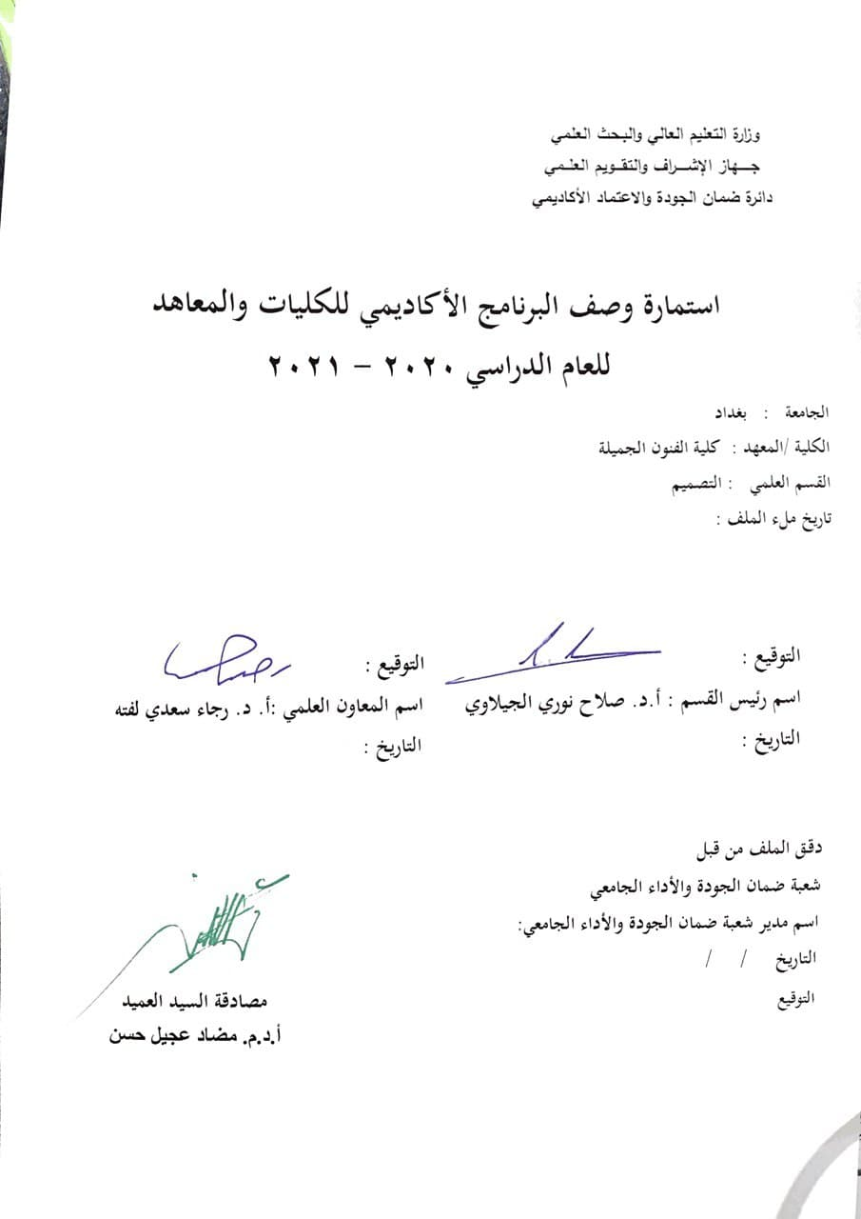
وصف البرنامج الأكاديمي
يوفر وصف المقرر هذا إيجازاً مقتضياً لأهم المفاهيم الفيزيائية والمستخدمة في حقل الفيزياء النظرية وتعليم الطالب كيفية عمل المفاهيم الفزيائية المجردة في تصميم المنتجات الصناعية.

- المؤسسة التعليمية | كلية الفنون الجميلة
- القسم العلمي / المركز | قسم التصميم / الصناعي
- اسم البرنامج الأكاديمي او المهني | فيزياء تطبيقية
- اسم الشهادة النهائية | البكالوريوس
- النظام الدراسي :  سنوي /مقررات/اخرى | سنوي
- برنامج الاعتماد المعتمد | سنوي
- المؤثرات الخارجية الأخرى
- تاريخ إعداد الوصف | 23-2-2021
- أهداف البرنامج الأكاديمي
1. أن يتعرف الطالب على قوانين الحركة وتطبيقاتها في المنتجات الصناعية
2.أن يتعرف الطالب على مفاهيم الآلات البسيطة وتطبيقاتها في المنتجات الصناعية.
3.أن يتعرف الطالب على التفسيرات الفيزيائية لكيفية عمل المنتجات الصناعية.

- مخرجات البرنامج المطلوبة وطرائق التعليم والتعلم والتقييم
أ- الأهداف المعرفية
أ1- ان يملك الطالب المعرفة العلمية بقوانين ومبادئ الفيزياء النظرية واساليب التطبيق العملي لهذه القوانين في تصميم المنتجات الصناعية.
أ2-اكساب الطلبة المعرفة العلمية الدقيقة بالمبادئ الفيزيائية من اجل تنمية قدرات النقد والتحليل المنطقي والعلمي لكيفية عمل المنتجات الصناعية وأيا من المبادئ الفيزيائية طبق في تصميم المنتج.
أ3- تنمية المنطق العلمي الخاص بقوانين ومبادئ الفيزياء النظرية, لتنمية قدرات التركيب الوظيفي لأجزاء المنتجات على وفق منطلقات المبادئ الفيزيائية.
ب - الأهداف المهاراتية الخاصة بالمقرر.
ب1 – مهارات التحليل والتركيب المنطقي في تفسير الظواهر الفيزيائية في تصميم المنتج الصناعي.
ب2 – مهارات التفكيك والتركيب المادي لأجزاء ومكونات المنتج الصناعي من اجل خلق القدرة على التجديد وإعادة التصميم.
ب3 – مهارات الربط المنطقي ما بين الظواهر الفيزيائية المستخدمة في تصميم المنتج الصناعي من اجل خلق إمكانية إيجاد ترابطات بين الأفكار المتباعدة لايجاد أفكار مبتكرة تعبر عن قدرة إحلال المشكلات التي تعترض الطالب.
طرائق التعليم والتعلم
- المحاضرة الوصفية على وفق المفردة الموضوعية المطروحة.
- طرح امثلة لمنتجات تصميمية وتحليلها ونقدها لبناء التفكير الناقد لدى الطلبة.
- عرض امثلة لمنتجات صناعية وبيان طبيعتها الوظيفية والشكلية
طرائق التقييم
المناقشات اليومية داخل المحاضرة
الاختبارات اليومية الانية
ج- الأهداف الوجدانية والقيمية
ج1- تطوير قدرة الطالب على إيجاد أنماط مختلفة من الأفكار التصميمية.
ج2- تطوير قدرة الطالب على تنمية التفكير الناقد والتحليلي للوقوف على النواح السلبية للأفكار التصميمية ومحاولة إيجاد حلول افضل للأفكار التصميمية المتوافرة او خلق أخرى جديدة.
ج3- تطوير قدرة الطالب على العمل الجماعي في حل المشاكل التصميمية.
طرائق التعليم والتعلم
- إدارة المحاضرة على نحو تطبيقي مرتبط بواقع الحياة اليومية لجذب الطالب الى موضوع الدرس دون الابتعاد عن صلب الموضوع لتكون المادة مرنه قابله للفهم والتحليل .
- تكليف الطالب ببعض الأنشطة والواجبات الجماعية.
تخصيص نسبة من الدرجة للواجبات اليومية والاختبارات
طرائق التقييم
- المشاركة الفاعلة في قاعة الدرس دليل التزام الطالب وتحمله المسؤولية.
- الالتزام بالموعد المحدد في تقديم الواجبات والبحوث.
- تعبر الاختبارات الفصلية والنهائية عن الالتزام والتحصيل المعرفي والمهاري.

د - المهارات العامة والتأهيلية المنقولة ( المهارات الأخرى المتعلقة بقابلية التوظيف والتطور الشخصي ).
د1- تنمية قدرة الطالب على التعامل مع وسائل التقنية المستخدمة في تصميم المنتجات على وفق قوانين ومبادئ الفيزياء.
د2- تنمية قدرة الطالب على التعامل مع الظواهر والقوانين الفيزيائية بما يخدم قدرته على انتاج الأفكار التصميمية.
د3- تنمية قدرة الطالب على التعامل مع الوسائل المتعددة .
د4- تطوير قدرة الطالب على الحوار والمناقشة.
طرائق التعليم والتعلم
- المحاضرة الوصفية على وفق المفردة الموضوعية المطروحة.
- طرح امثلة لمنتجات تصميمية وتحليلها ونقدها لبناء التفكير الناقد لدى الطلبة.
- عرض امثلة لمنتجات صناعية وبيان طبيعتها الوظيفية والشكلية

طرائق التقييم
المناقشات اليومية داخل المحاضرة
الاختبارات اليومية الانية
- بنية البرنامج
المرحلة الدراسية | رمز المقرر أو المساق | اسم المقرر أو المساق | الساعات المعتمدة
 |  |  | نظري | عملي
الثانية | D2IND/226 | فيزياء تطبيقية | 2 بلا

- التخطيط للتطور الشخصي
تطوير وتعليم الطلبة المفاهيم الفيزيائية وارتباطها بالمنتجات الصناعية على وفق التقنيات الحديثة والتعليم الالكتروني

- معيار القبول (وضع الأنظمة المتعلقة بالالتحاق بالكلية أو المعهد)
كلية الفنون الجميلة

- أهم مصادر المعلومات عن البرنامج
فريدريك.ج. بوش, ديفيد. ا. جيرد, أساسيات الفيزياء, تر: سعيد الجزيري, محمد أمين, الدار الدولية للاستثمارات الثقافية, مصر, ب

مخطط مهارات المنهج
يرجى وضع اشارة في المربعات المقابلة لمخرجات التعلم الفردية من البرنامج الخاضعة للتقييم
 |  |  |  | مخرجات التعلم المطلوبة من البرنامج
السنة / المستوى | رمز المقرر | اسم المقرر | أساسي  أم اختياري | الاهداف المعرفية |  |  |  | الاهداف المهاراتية الخاصة بالبرنامج |  |  |  | الاهداف الوجدانية والقيمية |  |  |  | المهارات العامة والتأهيلية المنقولة  (المهارات الأخرى المتعلقة بقابلية التوظيف والتطور الشخصي)
 |  |  |  | أ1 | أ2 | أ3 | أ4 | ب1 | ب2 | ب3 | ب4 | ج1 | ج2 | ج3 | ج4 | د1 | د2 | د3 | د4
الثانية  المرحلة الثانية | D2IND/226 | فيزياء تطبيقية | اساسي

نموذج وصف المقرر

وصف المقرر
يوفر وصف المقرر هذا إيجازاً مقتضياً لأهم المفاهيم الفيزيائية والمستخدمة في حقل الفيزياء النظرية وتعليم الطالب كيفية عمل المفاهيم الفزيائية المجردة في تصميم المنتجات الصناعية.

- المؤسسة التعليمية | كلية الفنون الجميلة
- القسم العلمي / المركز | قسم التصميم / الصناعي
- اسم / رمز المقرر | فيزياء تطبيقية / D2IND/226
- أشكال الحضور المتاحة | يومي
- الفصل / السنة | سنوي / 2020-2021
- عدد الساعات الدراسية (الكلي) | 60 نظري
- تاريخ إعداد هذا الوصف | 23-2-2021
- أهداف المقرر
1. أن يتعرف الطالب على قوانين الحركة وتطبيقاتها في المنتجات الصناعية
2.أن يتعرف الطالب على مفاهيم الآلات البسيطة وتطبيقاتها في المنتجات الصناعية.
3.أن يتعرف الطالب على التفسيرات الفيزيائية لكيفية عمل المنتجات الصناعية.

- مخرجات المقرر وطرائق التعليم والتعلم والتقييم
أ- الأهداف المعرفية
أ1- ان يملك الطالب المعرفة العلمية بقوانين ومبادئ الفيزياء النظرية واساليب التطبيق العملي لهذه القوانين في تصميم المنتجات الصناعية.
أ2-اكساب الطلبة المعرفة العلمية الدقيقة بالمبادئ الفيزيائية من اجل تنمية قدرات النقد والتحليل المنطقي والعلمي لكيفية عمل المنتجات الصناعية وأيا من المبادئ الفيزيائية طبق في تصميم المنتج.
أ3- تنمية المنطق العلمي الخاص بقوانين ومبادئ الفيزياء النظرية, لتنمية قدرات التركيب الوظيفي لأجزاء المنتجات على وفق منطلقات المبادئ الفيزيائية.
ب - الأهداف المهاراتية الخاصة بالمقرر.
ب1 – مهارات التحليل والتركيب المنطقي في تفسير الظواهر الفيزيائية في تصميم المنتج الصناعي.
ب2 – مهارات التفكيك والتركيب المادي لأجزاء ومكونات المنتج الصناعي من اجل خلق القدرة على التجديد وإعادة التصميم.
ب3 – مهارات الربط المنطقي ما بين الظواهر الفيزيائية المستخدمة في تصميم المنتج الصناعي من اجل خلق إمكانية إيجاد ترابطات بين الأفكار المتباعدة لايجاد أفكار مبتكرة تعبر عن قدرة إحلال المشكلات التي تعترض الطالب.
طرائق التعليم والتعلم
- المحاضرة الوصفية على وفق المفردة الموضوعية المطروحة.
- طرح امثلة لمنتجات تصميمية وتحليلها ونقدها لبناء التفكير الناقد لدى الطلبة.
- عرض امثلة لمنتجات صناعية وبيان طبيعتها الوظيفية والشكلية
طرائق التقييم
المناقشات اليومية داخل المحاضرة
الاختبارات اليومية الانية
ج- الأهداف الوجدانية والقيمية
ج1- تطوير قدرة الطالب على إيجاد أنماط مختلفة من الأفكار التصميمية.
ج2- تطوير قدرة الطالب على تنمية التفكير الناقد والتحليلي للوقوف على النواح السلبية للأفكار التصميمية ومحاولة إيجاد حلول افضل للأفكار التصميمية المتوافرة او خلق أخرى جديدة.
ج3- تطوير قدرة الطالب على العمل الجماعي في حل المشاكل التصميمية.
طرائق التعليم والتعلم
- إدارة المحاضرة على نحو تطبيقي مرتبط بواقع الحياة اليومية لجذب الطالب الى موضوع الدرس دون الابتعاد عن صلب الموضوع لتكون المادة مرنه قابله للفهم والتحليل .
- تكليف الطالب ببعض الأنشطة والواجبات الجماعية.
- تخصيص نسبة من الدرجة للواجبات اليومية والاختبارات

طرائق التقييم
- المشاركة الفاعلة في قاعة الدرس دليل التزام الطالب وتحمله المسؤولية.
- الالتزام بالموعد المحدد في تقديم الواجبات والبحوث.
- تعبر الاختبارات الفصلية والنهائية عن الالتزام والتحصيل المعرفي والمهاري.
د - المهارات العامة والتأهيلية المنقولة ( المهارات الأخرى المتعلقة بقابلية التوظيف والتطور الشخصي ).
د1- تنمية قدرة الطالب على التعامل مع وسائل التقنية المستخدمة في تصميم المنتجات على وفق قوانين ومبادئ الفيزياء.
د2- تنمية قدرة الطالب على التعامل مع الظواهر والقوانين الفيزيائية بما يخدم قدرته على انتاج الأفكار التصميمية.
د3- تنمية قدرة الطالب على التعامل مع الوسائل المتعددة .
د4- تطوير قدرة الطالب على الحوار والمناقشة.

- بنية المقرر
الأسبوع | الساعات | مخرجات التعلم المطلوبة | اسم الوحدة / أو الموضوع | طريقة التعليم | طريقة التقييم
1 | 2 | تنمية الفهم المعرفي | الديناميكا/ الحركة وأبعادها التطبيقية | محاضرة | اسئلة عامة ومناقشة
2 | 2 | تنمية الفهم المعرفي | متغيرات الحركة/ متوسط السرعة | محاضرة | اسئلة عامة ومناقشة او امتحان اني
3 | 2 | تنمية الفهم المعرفي | متغيرات الحركة/ المسافة | محاضرة | أسئلة عامة ومناقشة
4 | 2 | تنمية الفهم المعرفي | متغيرات الحركة/ الإزاحة | محاضرة | امتحان اني
5 | 2 | تنمية الفهم المعرفي | متغيرات الحركة/ الفرق بين المسافة والإزاحة | محاضرة | أسئلة عامة ومناقشة او امتحان اني
6 | 2 | تنمية الفهم المعرفي | أنواع الحركة/ الحركة الانتقالية | محاضرة | اسئلة عامة و مناقشة
7 | 2 | تنمية الفهم المعرفي | أنواع الحركة/ الحركة التوافقية البسيطة | محاضرة | اسئلة عامة
8 | 2 | تنمية الفهم المعرفي | أنواع الحركة/ الحركة الترددية | محاضرة | ابحاث
9 | 2 | تنمية الفهم المعرفي | أنواع الحركة/ الحركة الدورانية | محاضرة | اسئلة عامة
10 | 2 | تنمية الفهم المعرفي | أنواع الحركة/ الحركة الاهتزازية والمفصلية | محاضرة | اسئلة عامة ومناقشة
11 | 2 | تنمية الفهم المعرفي | قوانين نيوتن في الحركة/ القانون الأول | محاضرة | اسئلة عامة ومناقشة او امتحان اني
12 | 2 | تنمية الفهم المعرفي | قوانين نيوتن في الحركة/ القانون الثاني | محاضرة | أسئلة عامة ومناقشة
13 | 2 | تنمية الفهم المعرفي | قوانين نيوتن في الحركة/ القانون الثالث | محاضرة | امتحان اني
14 | 2 | تنمية الفهم المعرفي | الاستاتيكا (الاتزان) في المنتجات الصناعية | محاضرة | أسئلة عامة ومناقشة
15 | 2 | تنمية الفهم المعرفي | الاستاتيكا/ شروط الاتزان | محاضرة | اسئلة عامة
16 | 2 | امتحان الفصل الاول | محاضرة | تقييم الامتحان
17 | 2 | تنمية الفهم المعرفي | الالات البسيطة/ مفاهيم عامة | محاضرة | اسئلة عامة ومناقشة
18 | 2 | تنمية الفهم المعرفي | الالات البسيطة/ الفائدة الميكانيكية | محاضرة | اسئلة عامة ومناقشة او امتحان اني
19 | 2 | تنمية الفهم المعرفي | العتلات/ عتلة الصنف الاول | محاضرة | أسئلة عامة ومناقشة
20 | 2 | تنمية الفهم المعرفي | العتلات/ عتلة الصنف الثاني | محاضرة | امتحان اني
21 | 2 | تنمية الفهم المعرفي | العتلات/ عتلة الصنف الثالث | محاضرة | أسئلة عامة و امتحان اني
22 | 2 | تنمية الفهم المعرفي | العجلة ومحورها | محاضرة | اسئلة عامة و مناقشة
23 | 2 | تنمية الفهم المعرفي | البكرات | محاضرة | اسئلة عامة
24 | 2 | تنمية الفهم المعرفي | السطح المائل | محاضرة | ابحاث
25 | 2 | تنمية الفهم المعرفي | الإسفين | محاضرة | اسئلة عامة
26 | 2 | تنمية الفهم المعرفي | المسامير اللولبية (البراغي) | محاضرة | اسئلة عامة ومناقشة
27 | 2 | تنمية الفهم المعرفي | التفسيرات الفيزيائية / الثلاجة | محاضرة | امتحان اني
28 | 2 | تنمية الفهم المعرفي | التفسيرات الفيزيائية / الجرس الكهربائي | محاضرة | أسئلة عامة ومناقشة
29 | 2 | تنمية الفهم المعرفي | التفسيرات الفيزيائية / الهاتف | محاضرة | امتحان اني
30 | 2 | تنمية الفهم المعرفي | التفسيرات الفيزيائية/ بحوث | محاضرة | أسئلة عامة ومناقشة
31 | 2 | تنمية الفهم المعرفي | التفسيرات الفيزيائية/ بحوث | محاضرة | اسئلة عامة
32 | 2 | امتحان الفصل الثاني |  | تقييم الامتحان

- البنية التحتية
- الكتب المقررة المطلوبة | لا يوجد
- المراجع الرئيسية (المصادر) | لا يوجد
- الكتب والمراجع التي يوصى بها (المجلات العلمية ،التقارير ،.....) | فريدريك.ج. بوش, ديفيد. ا. جيرد, أساسيات الفيزياء, تر: سعيد الجزيري, محمد أمين, الدار الدولية للاستثمارات الثقافية, مصر, ب
- المراجع الالكترونية ،مواقع الانترنيت ،..... | موقع الفيزياء التعليمي – www.hazemskeek.com

- خطة تطوير المقرر الدراسي
تعمد خطة تطوير المقرر على إيجاد نوع من التطبيقات العملية للمفاهيم النظرية للمقرر ليكتسب الطالب القدرة على إيجاد حلول للمشكلات الفزيائية المطبقة في تصميم المنتجات, ومن ثم القدرة على الابتكار والتجديد.

